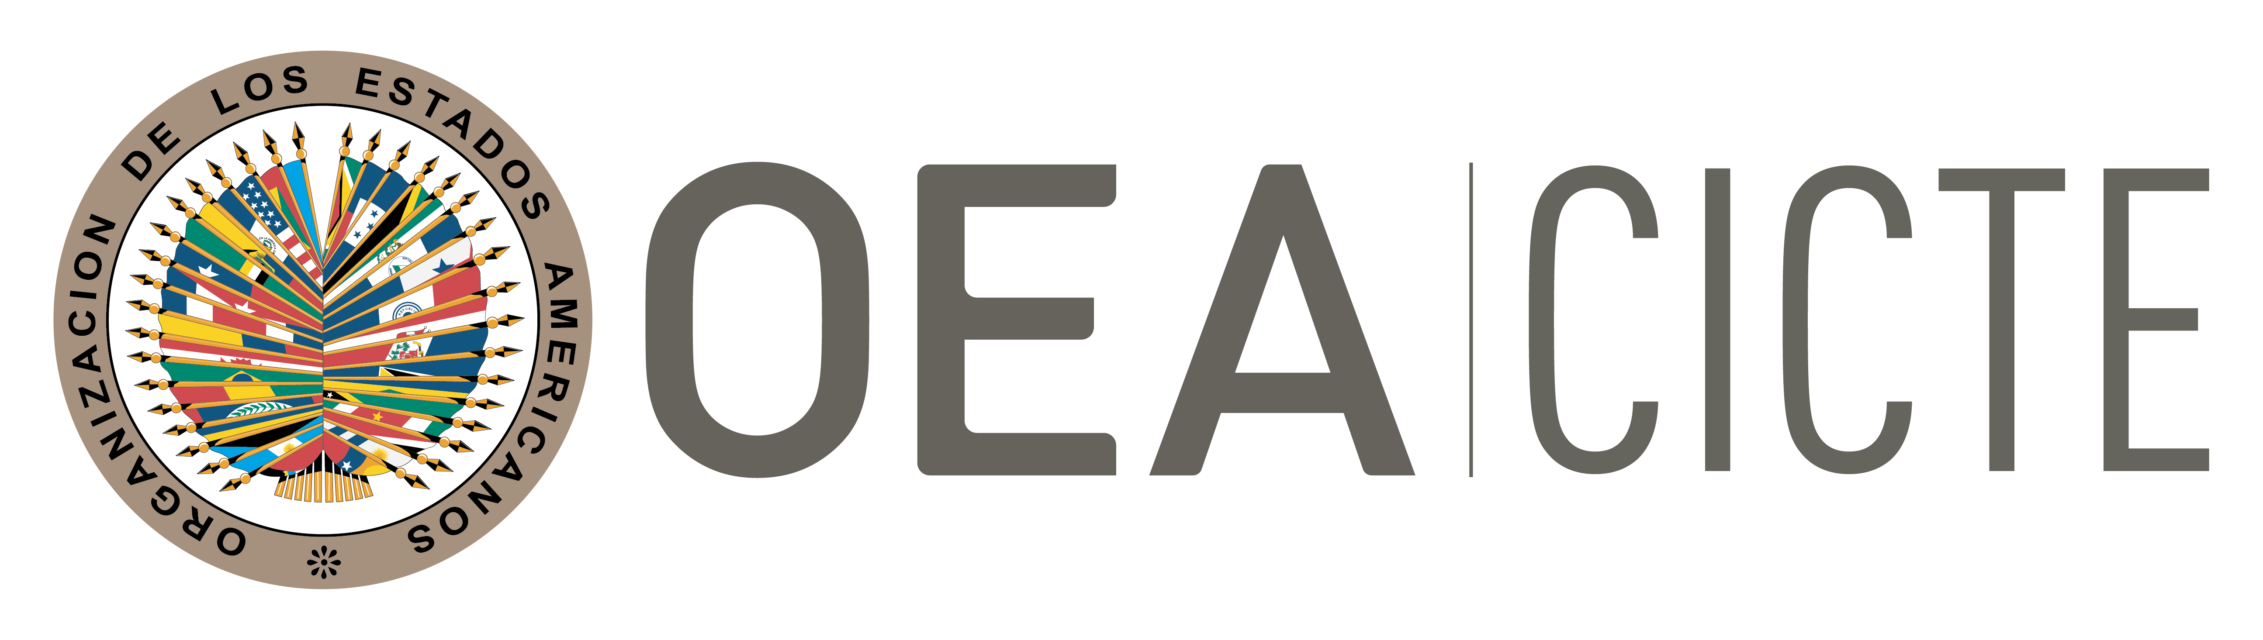
COMITÉ INTERAMERICANO CONTRA EL TERRORISMO (CICTE)

DECIMO OCTAVO PERÍODO ORDINARIO DE SESIONES OEA/Ser.L/X.2.18
3-4 de mayo de 2018 CICTE/RES. 2/18
Washington, D.C., Estados Unidos 4 mayo 2018
Original: español

RESOLUCIÓN

LUGAR Y FECHA DEL DECIMO NOVENO PERÍODO ORDINARIO DE SESIONES
DEL COMITÉ INTERAMERICANO CONTRA EL TERRORISMO
input.doc
(Aprobado durante la cuarta sesión plenaria celebrada el 4 de mayo de 2018)

EL COMITÉ INTERAMERICANO CONTRA EL TERRORISMO,

TENIENDO PRESENTE:

Que el Artículo 18 de su Estatuto dispone que “la sede del CICTE será la de la Secretaría General de la Organización de los Estados Americanos”;

Que el Artículo 19 del mencionado Estatuto dispone que “el Comité Interamericano contra el Terrorismo (CICTE) celebrará un período ordinario de sesiones cada año”;

Que el Artículo 20 del mencionado Estatuto dispone además, que “Cualquier Estado Miembro de la Organización podrá invitar al CICTE a reunirse en su territorio” y que el CICTE “decidirá lo relativo a las invitaciones para reunirse fuera de la sede”; y

Que el Artículo 16 de su Reglamento dispone que el CICTE “celebrará un período ordinario de sesiones cada año”;

RESUELVE:

Convocar el décimo noveno período ordinario de sesiones del CICTE en la Sede de la OEA, en Washington, D. C., los días 2 y 3 de mayo de 2019, y dos reuniones preparatorias de un día de duración los días 28 de febrero y 11 de abril de 2019 respectivamente en la Sede de la OEA, así como una reunión a realizarse durante el segundo semestre de 2018, de manera presencial o virtual, con la finalidad de promover el intercambio de información entre los Puntos Nacionales de Contacto y la Secretaría del CICTE, discutir los avances en la implementación del Plan de Trabajo de CICTE, así como conocer las nuevas amenazas y/o necesidades de los países en la materia.

